Carta de Designación de Representante (Colectivos)

Ciudad
Fecha
Asunto: Designación de Representante Legal / Enlace de Colectivo.

Convocatoria: 8va Edición de la Bienal Fronteriza 2026
Atención al Comité Organizador:
Por medio de la presente, los suscritos, integrantes del colectivo artístico denominado [Nombre del Colectivo], manifestamos nuestra voluntad de participar de manera conjunta en la 8va Edición de la Bienal Fronteriza 2026.
A través de este documento, designamos por común acuerdo a:
Nombre del Representante: [Nombre completo del enlace]
Documento de Identidad¹: [Número de identificación]
Quien queda facultado(a) para actuar como enlace único y responsable ante la Bienal, con autoridad para:
- Firmar la ficha de inscripción y la carta de aceptación de términos.
- Gestionar la entrega, montaje y retiro de la obra.
- Recibir notificaciones oficiales y, en su caso, gestionar cualquier estímulo económico o premio derivado de la participación del colectivo.
Los integrantes del colectivo aceptamos que cualquier comunicación o acuerdo realizado con el/la representante arriba mencionado(a) tendrá validez para todo el grupo.
Firmas de conformidad de los integrantes:
Nombre Completo Documento de identificación Firma
__________________________ _____________________________ ___________________
__________________________ _____________________________ ___________________
__________________________ _____________________________ ___________________
__________________________ _____________________________ ___________________
__________________________ _____________________________ ___________________
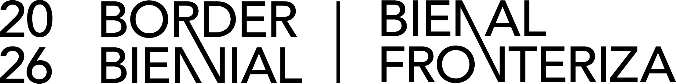
1. Requisito únicamente para ciudadanos mexicanos.

